ЗМІСТ
Update field in Word.

- Визначення теплопередачі до грунту згідно з ДСТУ 9190:2022
  - Розрахунок термічного опору. Підлога по грунту 1.
Визначимо термічний опір фрагменту конструкції згідно з вимогами ДСТУ 9191:2022.
    - Опис конструкції. Загальна товщина конструкції складає 0.150 м. Кількість шарів конструкції - 1. Шар №1 Мінеральна вата (скляне штапельне волокно) з густиною 10 кг/м3 та товщиною 0.150 м.
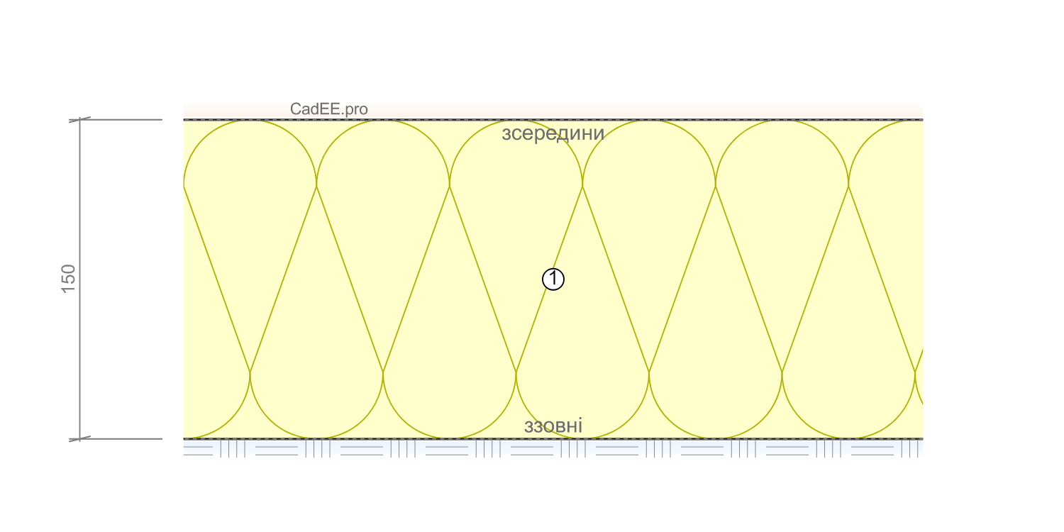
Рисунок 1.1. Розріз огороджувальної конструкції
    - Вологісні умови експлуатації матеріалів огороджувальної конструкції визначено згідно з додатком Б ДБН В.2.6-31:2021 . Призначення будівлі - одноквартирний будинок, для якої згідно з т.Б.2 ДБН В.2.6-31:2021 розрахункові значення температури і вологості приміщень t_в= 20 °С, φ_в= 55 % відповідно. Вологісний режим приміщень приймаємо згідно з т.Б.1 ДБН В.2.6-31:2021 - нормальний,а також враховуючи, що конструкція зовнішня, то умови експлуатації згідно з т.Б.3 ДБН В.2.6-31:2021 - Б.
    - Розрахункові характеристики матеріалів конструкції визначаємо згідно з додатком А ДСТУ 9191:2022.
Таблиця №1.1. Розрахункові характеристики матеріалів шарів конструкції
№ | Назва шару | Товщина, | Теплопровідність λ,
 |  | (м) | Вт/(м²K)
1 | Мінеральна вата (скляне штапельне волокно) ρ=10 кг/м3 | 0.15 | 0.057

    - Визначаємо опір теплопередачі конструкції згідно з формулою 2 ДСТУ 9191:2022:
 | $$R_{f}=\frac{+δ_{1}}{λ_{р_{1}}}=\frac{+0.15}{0.057}=2.632 \frac{м^{2}·K}{Вт}$$ | (1)
де δ₁ - товщина шару огороджувальної конструкції, див. п. 1; λ_{р1} - розрахункова теплопровідність матеріалу шару, див. п. 1.
  - Визначення показника теплозасвоєння поверхнею підлоги
Оцінку теплозасвоєння поверхнею підлоги виконуємо згідно з вимогами ДСТУ-Н Б В.2.6-190:2013, п.6.3.
    - Вихідні дані
При розрахунках враховуються основні шари конструкції, теплофізичні характеристики яких приймаються згідно з Додатком А ДСТУ Б В.2.6-189:2013. Теплофізичні характеристики матеріалів шарів конструкції наведено в таблиці:
Таблиця №1.2. Характеристики матеріалів шарів конструкції
№ | Назва шару | Товщина, | Густина ρ, | Теплопровідність λ, | Коефіцієнт теплозасвоєння s,
 |  | (м) | кг/м³ | Вт/(м*K). Умови експл. А | Вт/(м²K). Умови експл. А
1 | Мінеральна вата (скляне штапельне волокно) ρ=10 кг/м3 | 0.15 | 10 | 0.055 | 0.19

    - Визначення теплових характеристик шарів непрозорої огороджувальної конструкції
Теплові опори теплопередачі шарів непрозорої огороджувальної конструкції розраховуємо згідно з формулою (7) ДСТУ-Н Б.2.6-190:2013
 | $$R_{1}=\frac{δ_{1}}{λ_{1}}=\frac{0.15}{0.055}=2.727 \frac{м^{2}·K}{Вт}$$ | (2)
де δ₁ - те саме, що у формулі (1); λ₁, див. п. 1.
    - Визначення теплових інерцій кожного шару непрозорої огороджувальної конструкції
Теплові інерції шарів непрозорої огороджувальної конструкції розраховуємо згідно з формулами (5) та (6) ДСТУ-Н Б.2.6-190:2013:
 | $$D_{1}=R_{1}s_{1}=2.727·0.19=0.518$$ | (3)
де R₁, див. п. 1.2.2; s₁, див. п. 1.
 | $$D=D_{1}=0.518=0.518$$ | (4)
де D₁ - теплова інерція шару конструкції, див. п. 1.2.3.
Теплова інерція першого шару покриття підлоги D_1 = 0.52 ≥ 0,5. Згідно з п.6.3(а) ДСТУ-Н Б В.2.6-190:2013 показник теплозасвоєння поверхнею підлоги Y_п визначаємо за формулою (25):
 | $$Y_{п}=2s_{1}=2·0.19=0.38 \frac{Вт}{м^{2}·°С}$$ | (5)
де s₁ - те саме, що у формулі (3).
    - Максимально допустиме значення показника теплозасвоєння визначаємо, як для одноквартирний будинок, згідно з табл.4 ДБН В.2.6-31:2021:
$$Y_{пmax}=12\frac{Вт}{м^{2}·°С}$$
    - Оскільки:
$$Y_{п}=0.38\frac{Вт}{м^{2}·°С} < Y_{пmax}=12\frac{Вт}{м^{2}·°С}$$
то умова (9) ДБН В.2.6-31:2021 - виконується.
- Розрахунок теплопередачі до ґрунту
  - Теплопередача до ґрунту за стаціонарних умов. Підлога по ґрунту. (Підлога по грунту 1)
 | $$R_{f}=2.632\frac{м^{2}·K}{Вт}$$ | (6)
 | $$w=0.25м$$ | (7)
 | $$P=40м$$ | (8)
 | $$Ψ_{g}=0$$ | (9)
 | $$A=99м^{2}$$ | (10)
    - Теплопровідність до ґрунту приймаємо згідно з таблицею Б.1 ДСТУ 9190:2022, як для ґрунту - невизначений:
 | $$λ=2\frac{Вт}{м·K}$$ | (11)
    - Тепловий опір внутрішнього середовища, приймаємо згідно з таблицею Б.2 ДСТУ 9190:2022, як для горизонтальних огороджуючих конструкцій з тепловим потоком зверху вниз:
 | $$R_{si}=0.17\frac{м^{2}·K}{Вт}$$ | (12)
    - Тепловий опір зовнішнього середовища, приймаємо згідно з таблицею Б.2 ДСТУ 9190:2022:
 | $$R_{se}=0.043\frac{м^{2}·K}{Вт}$$ | (13)
    - Еквівалентна товщина підлоги згідно з п. Б.1.1.2 ДСТУ 9190:2022:
 | $$d_{t}=w+λ\left(R_{si}+R_{f}+R_{se}\right)=0.25+2·\left(0.17+2.631579+0.043\right)=5.939 м$$ | (14)
де w, λ, R_{si}, див. п. 1; R_{f}, див. п. 1.1.4; R_{se} - зовнішній поверхневий опір теплопередачі непрозорої частини, див. п. 1.
    - Характерний розмір підлоги згідно з п. Б.1.1.2 ДСТУ 9190:2022:
 | $$B=\frac{A}{0.5P}=\frac{99}{0.5·40}=4.95$$ | (15)
де A, P, див. п. 1.
    - Оскільки:
$$d_{t}=5.94м>B=4.95$$
    - Коефіцієнт теплопередачі підлоги на ґрунті згідно з п. Б.1.1.2 ДСТУ 9190:2022 :
 | $$U=\frac{λ}{\left(0.457B+d_{t}\right)}=\frac{2}{\left(0.457·4.95+5.939\right)}=0.2439 \frac{Вт}{м^{2}·K}$$ | (16)
де λ - те саме, що у формулі (14); B, див. п. 2.1.5; d_{t} - товщина шару огороджувальної конструкції, див. п. 2.1.4.
    - Стаціонарний узагальнений коефіцієнт теплопередачі згідно з п. Б.1.1.3 ДСТУ 9190:2022:
 | $$H_{g}=AU+P\left(Ψ_{g}+{Ψ_{g}}_{e}\right)=99·0.2439+40·\left(0+0\right)=24.142 \frac{Вт}{K}$$ | (17)
де A, P - те саме, що у формулі (15); U, див. п. 2.1.7; Ψ_{g} - лінійний коефіцієнт теплопередачі термічного включення, див. п. 1; Ψ_{g e}, див. п. 1.
    - Приведений опір теплопередачі підлоги по ґрунті згідно з приміткою 1 до п. Б.1.1.6:
 | $${R_{Σпр}}_{g}=\frac{A}{H_{g}}=\frac{99}{24.142}=4.101 \frac{м^{2}·K}{Вт}$$ | (18)
де A - те саме, що у формулі (15); H_{g}, див. п. 2.1.8.
- Перевірка температури внутрішньої повехні конструкції на відповідність вимогам ДБН В.2.6-31:2021.
  - Коефіцієнти тепловіддачі визначаємо згідно з таблицею Б додатку Б ДСТУ 9191:2022. Для конструкції типу - перекриття над проїздом, розрахункові значення коефіцієнтів тепловіддачі внутрішньої поверхоні огороджувальних конструкцій прийнято:
 | $$α_{в}=5.9\frac{Вт}{м^{2}·К}$$ | (19)
  - Визначаємо опір теплопередачі конструкції згідно з формулою 2 ДСТУ 9191:2022:
 | $$R_{s}=\frac{1}{α_{в}}+\frac{δ_{1}}{λ_{р_{1}}}=\frac{1}{5.9}+\frac{0.15}{0.057}=2.801 \frac{м^{2}·K}{Вт}$$ | (20)
де α_{в}, див. п. 1; δ₁, λ_{р1} - те саме, що у формулі (1).
  - Визначення розподілу температури в товщині конструкції згідно з формулою (5) ДСТУ Б В.2.6-192:2013:
 | $$R_{1}=\frac{δ_{1}}{λ_{р_{1}}}=\frac{0.15}{0.057}=2.632 \frac{м^{2}·K}{Вт}$$ | (21)
де δ₁, λ_{р1} - те саме, що у формулі (1).
$$t_{з}=0°С;$$
  - Температура в площинах на межі шарів :
 | $$t_{0}=t_{в}−\frac{\left(t_{в}−t_{з}\right)}{R_{s}}\frac{1}{α_{в}}=20−\frac{\left(20−0\right)}{2.801}·\frac{1}{5.9}=18.79 °C$$ | (22)
де t_{в} - температура внутрішнього повітря, див. п. 1; t_{з} - температура зовнішнього повітря, див. п. 1; R_{s} - загальний опір теплопередачі конструкції, див. п. 3.2; α_{в} - те саме, що у формулі (20).
 | $$t_{1}=t_{в}−\frac{\left(t_{в}−t_{з}\right)}{R_{s}}\left(\frac{1}{α_{в}}+R_{1}\right)=20−\frac{\left(20−0\right)}{2.801}·\left(\frac{1}{5.9}+2.632\right)=0 °C$$ | (23)
де t_{в}, t_{з}, R_{s} - те саме, що у формулі (22); α_{в} - те саме, що у формулі (20); R₁ - те саме, що у формулі (3).
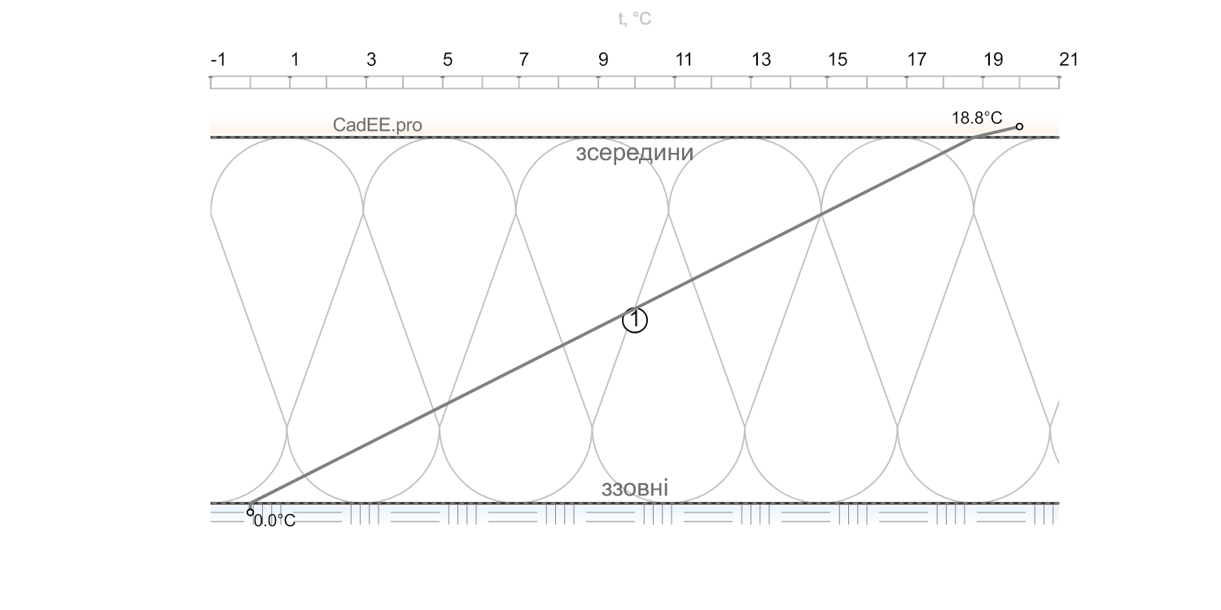
Рисунок 3.1. Розподіл температур у товщині огороджуючої конструкції ( з заданими вручну характеристиками).
Графік розподілу температур див. рис. 3.1
Температурний перепад між температурою внутрішнього повітря та приведеною температурою внутрішньої поверхні огороджувальної конструкції:
 | $${ΔT}_{пр}=t_{в}−t_{0}=20−18.79=1.21 °C$$ | (24)
де t_{в} - те саме, що у формулі (22); t₀ - температура на внутрішній поверхні конструкції, див. п. 3.4.
  - Температуру точки роси визначаємо за умов, коли температура повітря t_в дорівнює 20 °С, а відносна вологість становить 55%.
$$T_{p}=\frac{237.7·\left(\frac{17.27·t_{в}}{\left(237.7+t_{в}\right)}+\ln{\frac{φ_{в}}{100}}\right)}{\left(17.27−\left(\frac{17.27·t_{в}}{\left(237.7+t_{в}\right)}+\ln{\frac{φ_{в}}{100}}\right)\right)}=10.68°С$$
  - Визначення допустимого значення різниці між температурою внутрішнього повітря та приведеною температурою внутрішньої поверхні огороджувальної конструкції визначаємо згідно з п. 5.4 ДБН В.2.6-31:2021:
 | $${ΔT}_{cr}=2°С$$ | (25)
  - Оскільки:
$${ΔT}_{пр}=1.21°C < {ΔT}_{cr}=2°C$$
то умова (5) ДБН В.2.6-31:2021 виконується.

